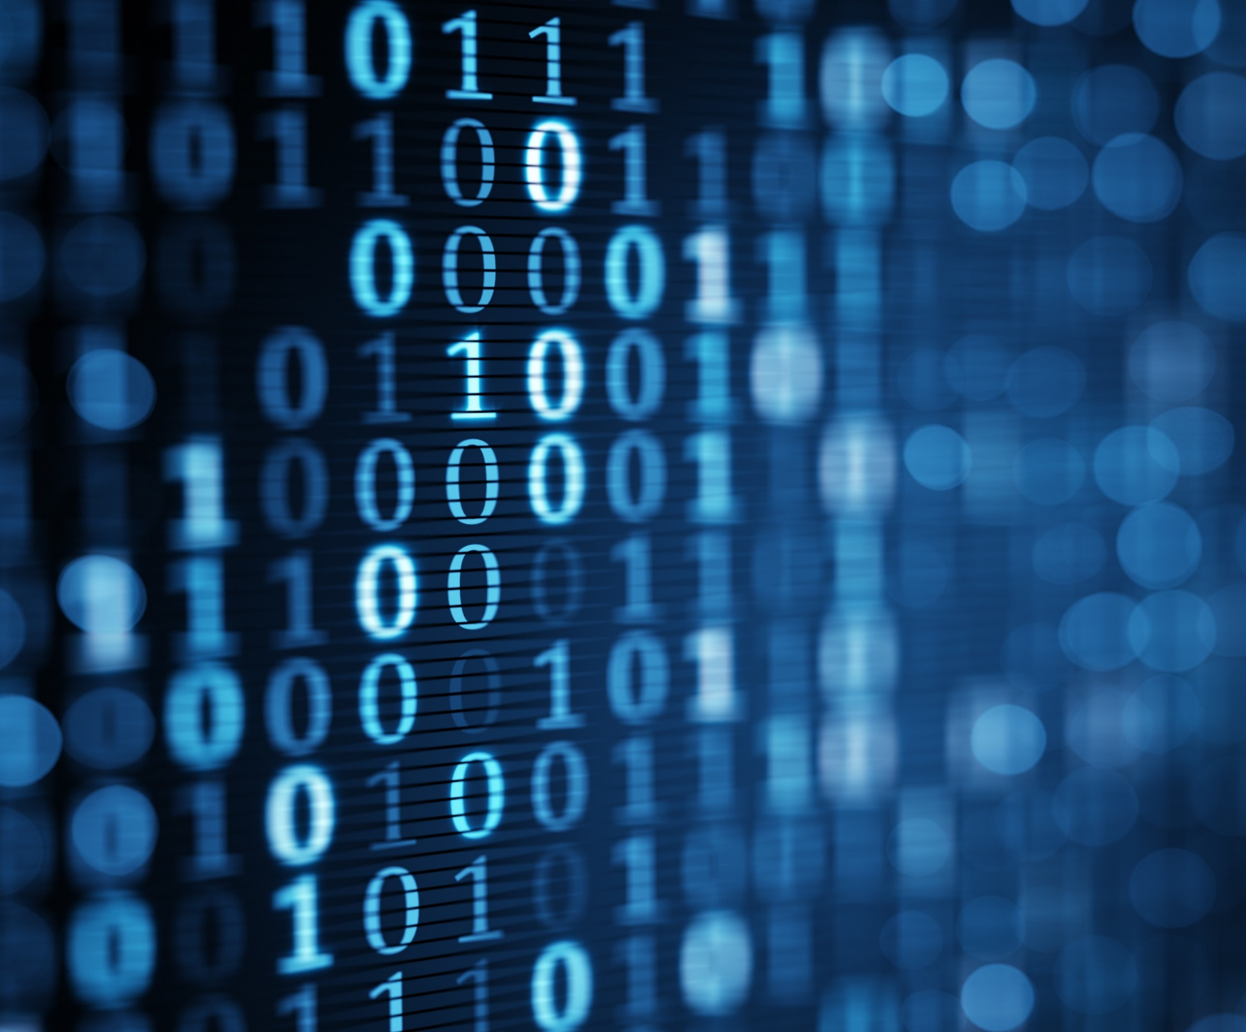

|  |
| --- |
| 번역 어플리케이션  벤치마킹 |
|  |
| 소프트웨어공학과  학번 2020620001  작성자 금동환 |

1. 벤치마킹 대상
   1. 구글 번역

가장 일반적으로 자주 사용하게 되어 벤치마킹 대상으로 결정하였습니다.

* 1. 파파고

구글 번역 만큼 자주 사용하지는 않았지만 국내 유명한 포털이 제공하는 번역 어플리케이션이고

해외 여행시 사용했던 경험이 있어 벤차마킹 대상으로 결정하였습니다.

1. 구글 번역
   1. 음성을 텍스트로 변환하여 번역

스마트폰의 마이크를 통해 입력되는 음성을 분석하여 번역을 실행하는 기능

어플리케이션이 일부 권한을 필요로 한다.

유튜브에서 ‘미국홈쇼핑’ 이라는 키워드로 검색하여 나오는 채널을 이용하여 기능을 테스트

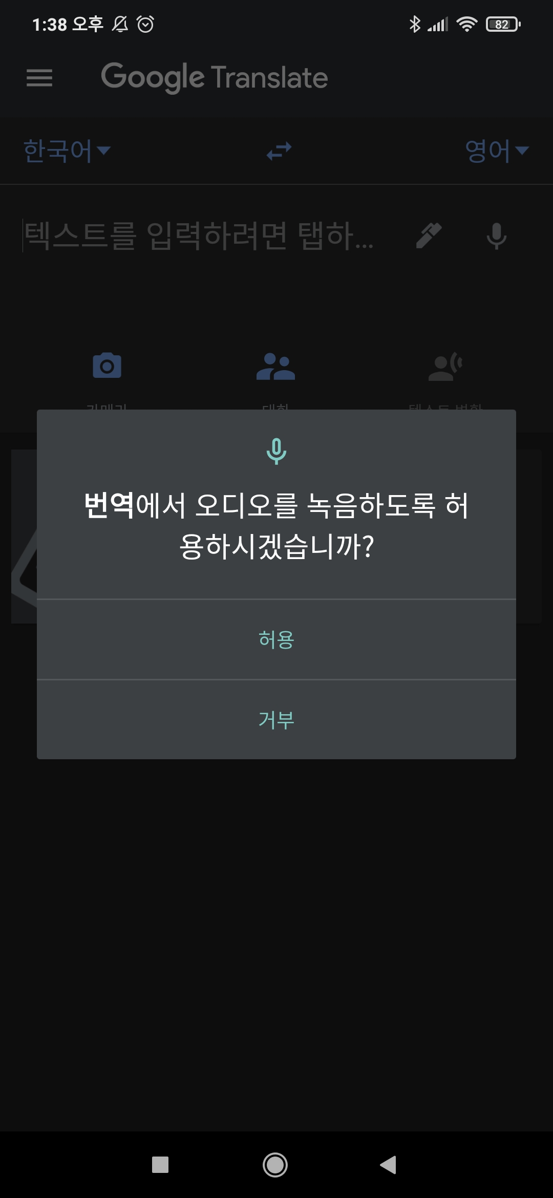 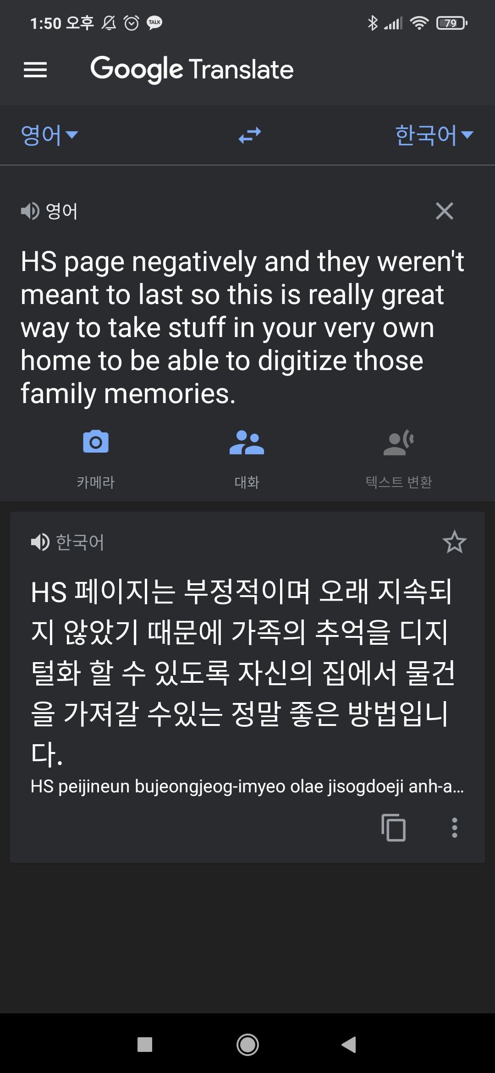

방송 진행자분의 말이 빠르고 스마트폰의 화면이 작아서 글자가 빠르게 지나가서 읽기가 어려운 점이 있지만 번역품질은 매우 훌륭하다.

홈쇼핑 방송의 제품의 장점이 무엇이고 어떤 용도로 사용되는지 모두 이해하는데 무리가 없었다.

* 1. 글자를 손으로 그려서 번역

스마트폰 화면에 손가락으로 글자를 그려서 번역을 한다.

왼쪽처럼 글쓰기를 위한 패널에 손가락으로 글자를 그리면 상단에 글자가 번역된다.

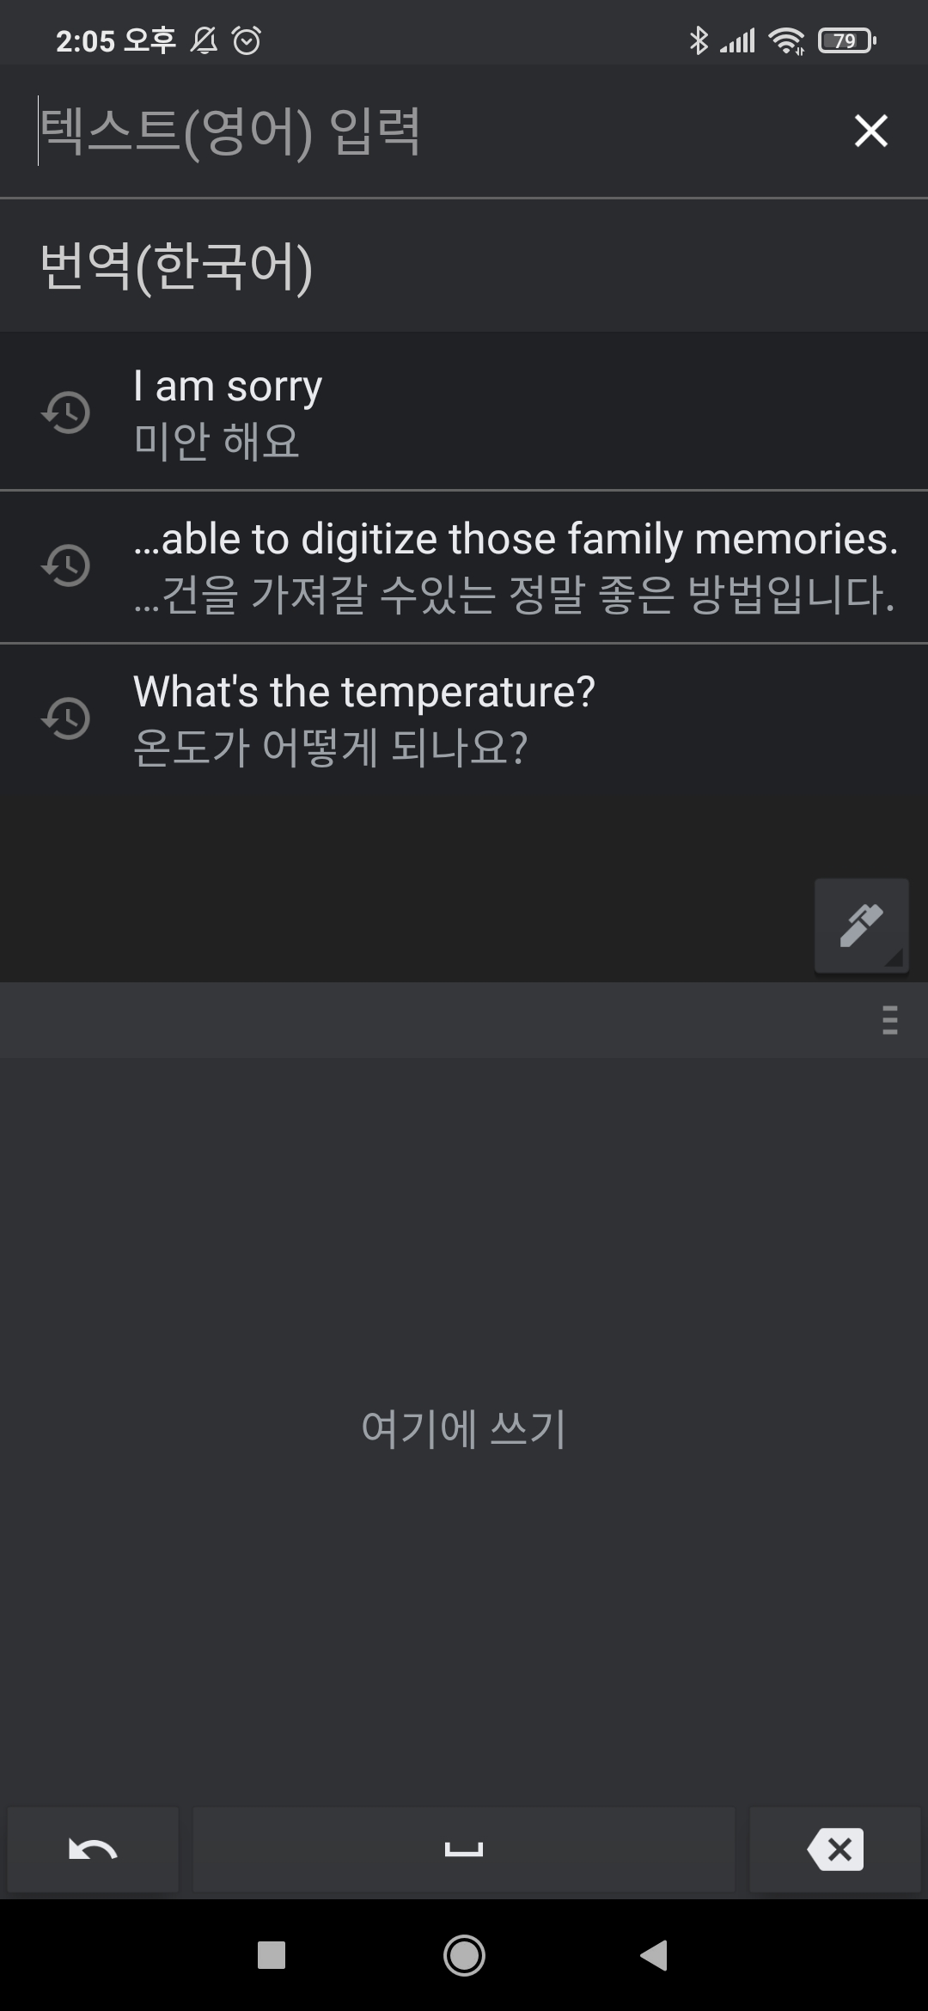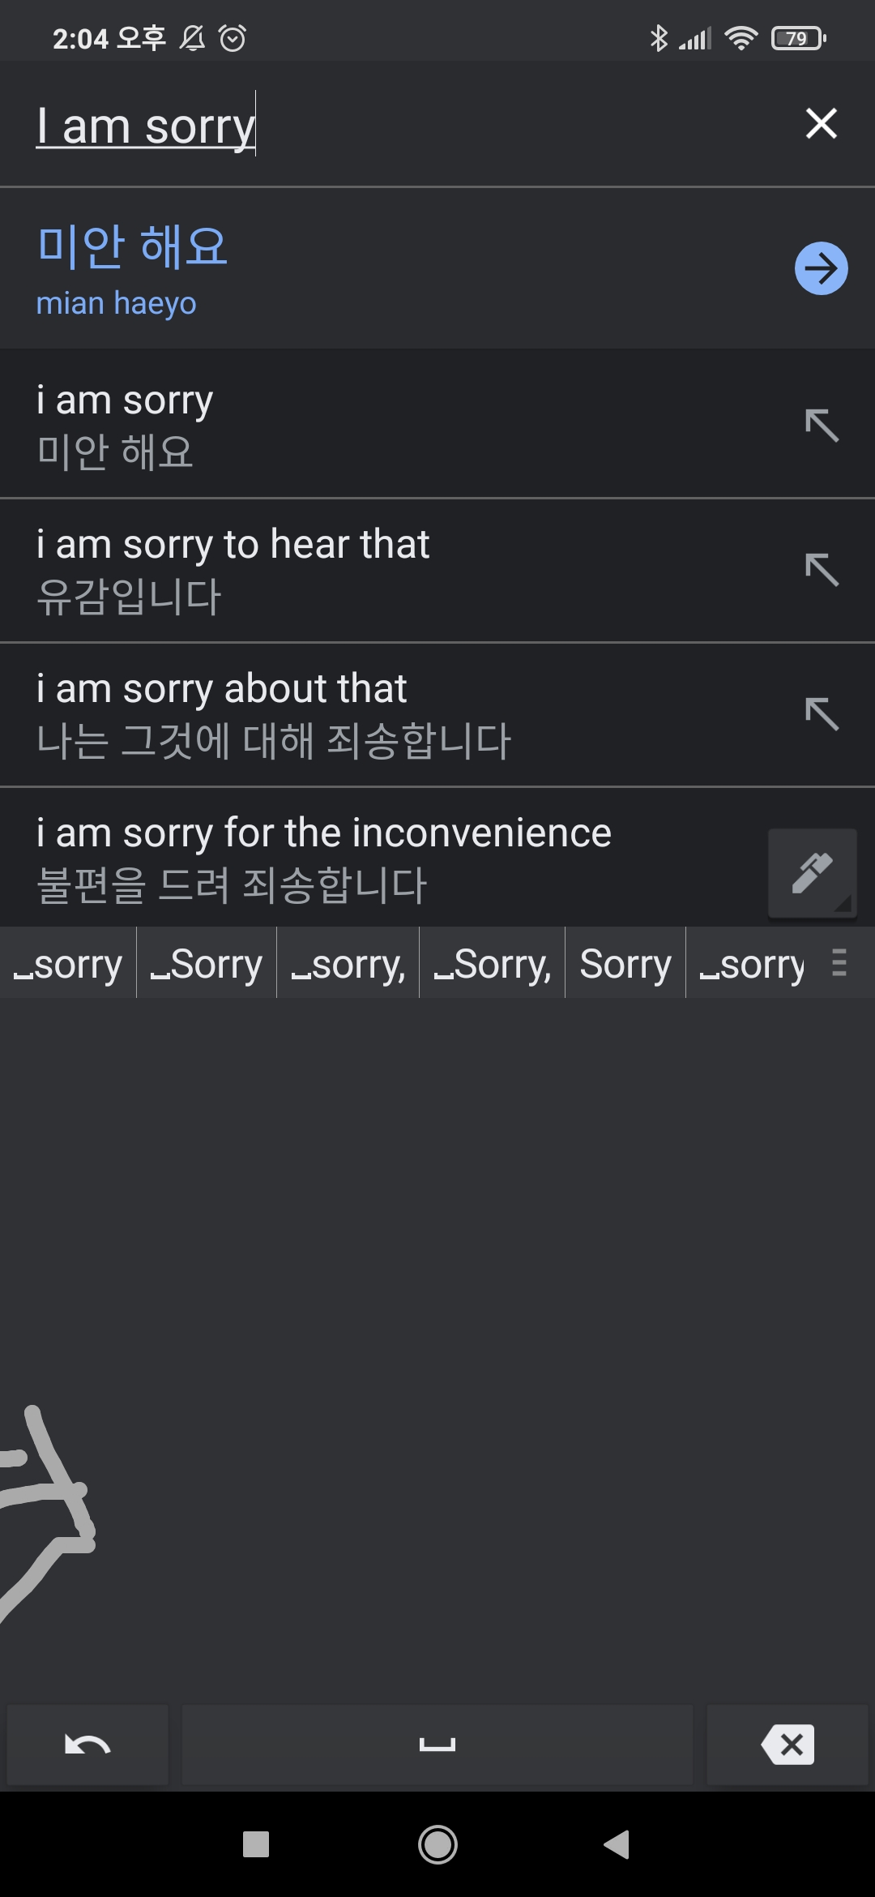

스마트폰의 작은 화면을 통해 글자를 그리는 것이 쉽지 않았다.

경우에 따라서 편리할 수 있지만

스마트폰 환경에 어울리지 않는 기능이라고 생각된다.

* 1. 이미지를 분석하여 번역

이미지를 직접 업로드하거나 카메라를 통해 입력되는 영상을 실시간으로 분석하여 번역한다.

아래는 분석에 사용된 원본 이미지 이다.

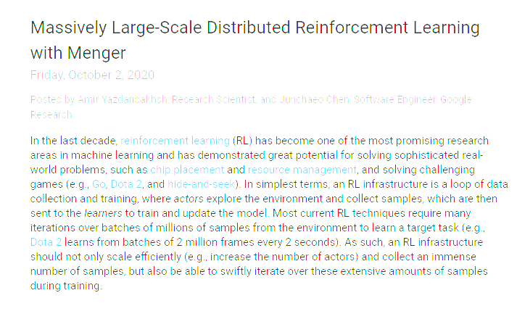

위의 이미지를 카메라로 촬영하면 아래처럼 영상에 실시간으로 번역되어 화면에 출력.(왼쪽 캡쳐 이미지)

카메라의 포커스가 어긋나면 번역이 제대로 되지 않는 경우도 있다. (오른쪽 캡쳐 이미지)

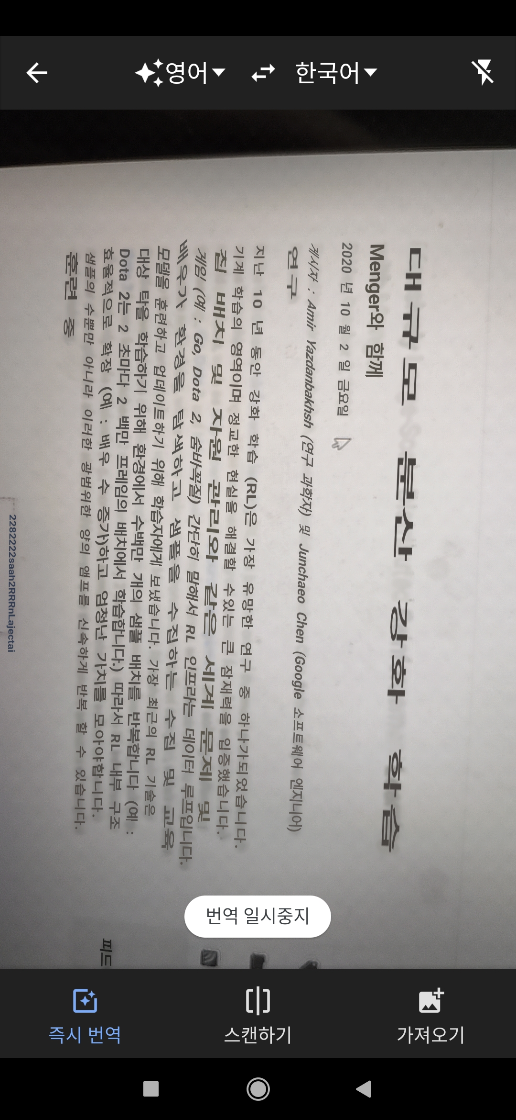 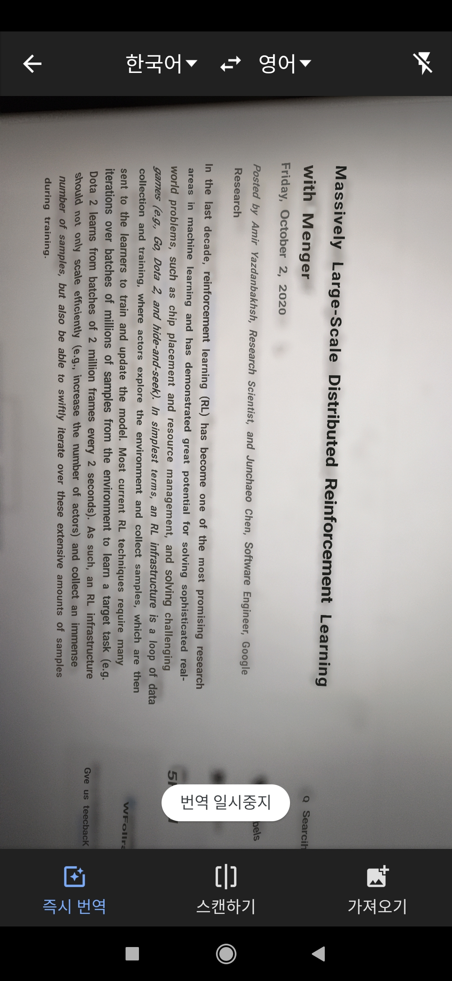

포커스가 어긋나지 않게 잘 활용하는 방법만 터득하면 유용하게 사용될 수 있는 놀라운 기능이었다.

이미지를 분석 > 텍스트 마이닝 > 번역 > 화면에 출력까지 오랜 시간이 걸리지 않으며

구글 글래스나 애플 글래스와 제품과 결합되면 좋을 기능으로 생각된다.

* 1. 텍스트를 입력하여 번역

사용자가 입력창에 텍스트를 직접 입력하여 번역합니다.

아래의 문장을 입력하여 테스트를 진행하였습니다.

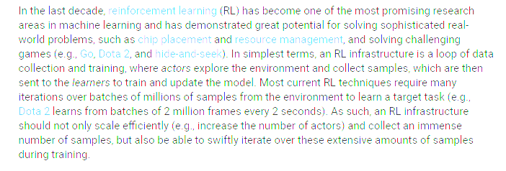

아래는 번역의 결과물이다.

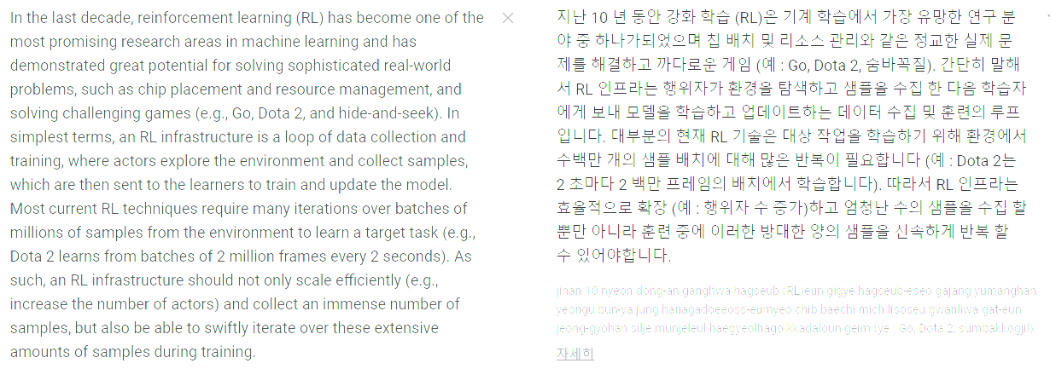

문장이 자연스럽고 깔끔하며, 이해하는데 전혀 문제가 없다.

하지만 tts 기능을 통해 번역된 문장을 읽어주는 기능 부분은 말투가 매우 건조하고 인위적인 느낌이 든다.

1. 파파고
   1. 음성을 텍스트로 변환하여 번역

스마트폰의 마이크를 통해 입력되는 음성을 분석하여 번역을 실행하는 기능

어플리케이션이 일부 권한을 필요로 한다.

유튜브에서 ‘미국홈쇼핑’ 이라는 키워드로 검색하여 나오는 채널을 이용하여 기능을 테스트

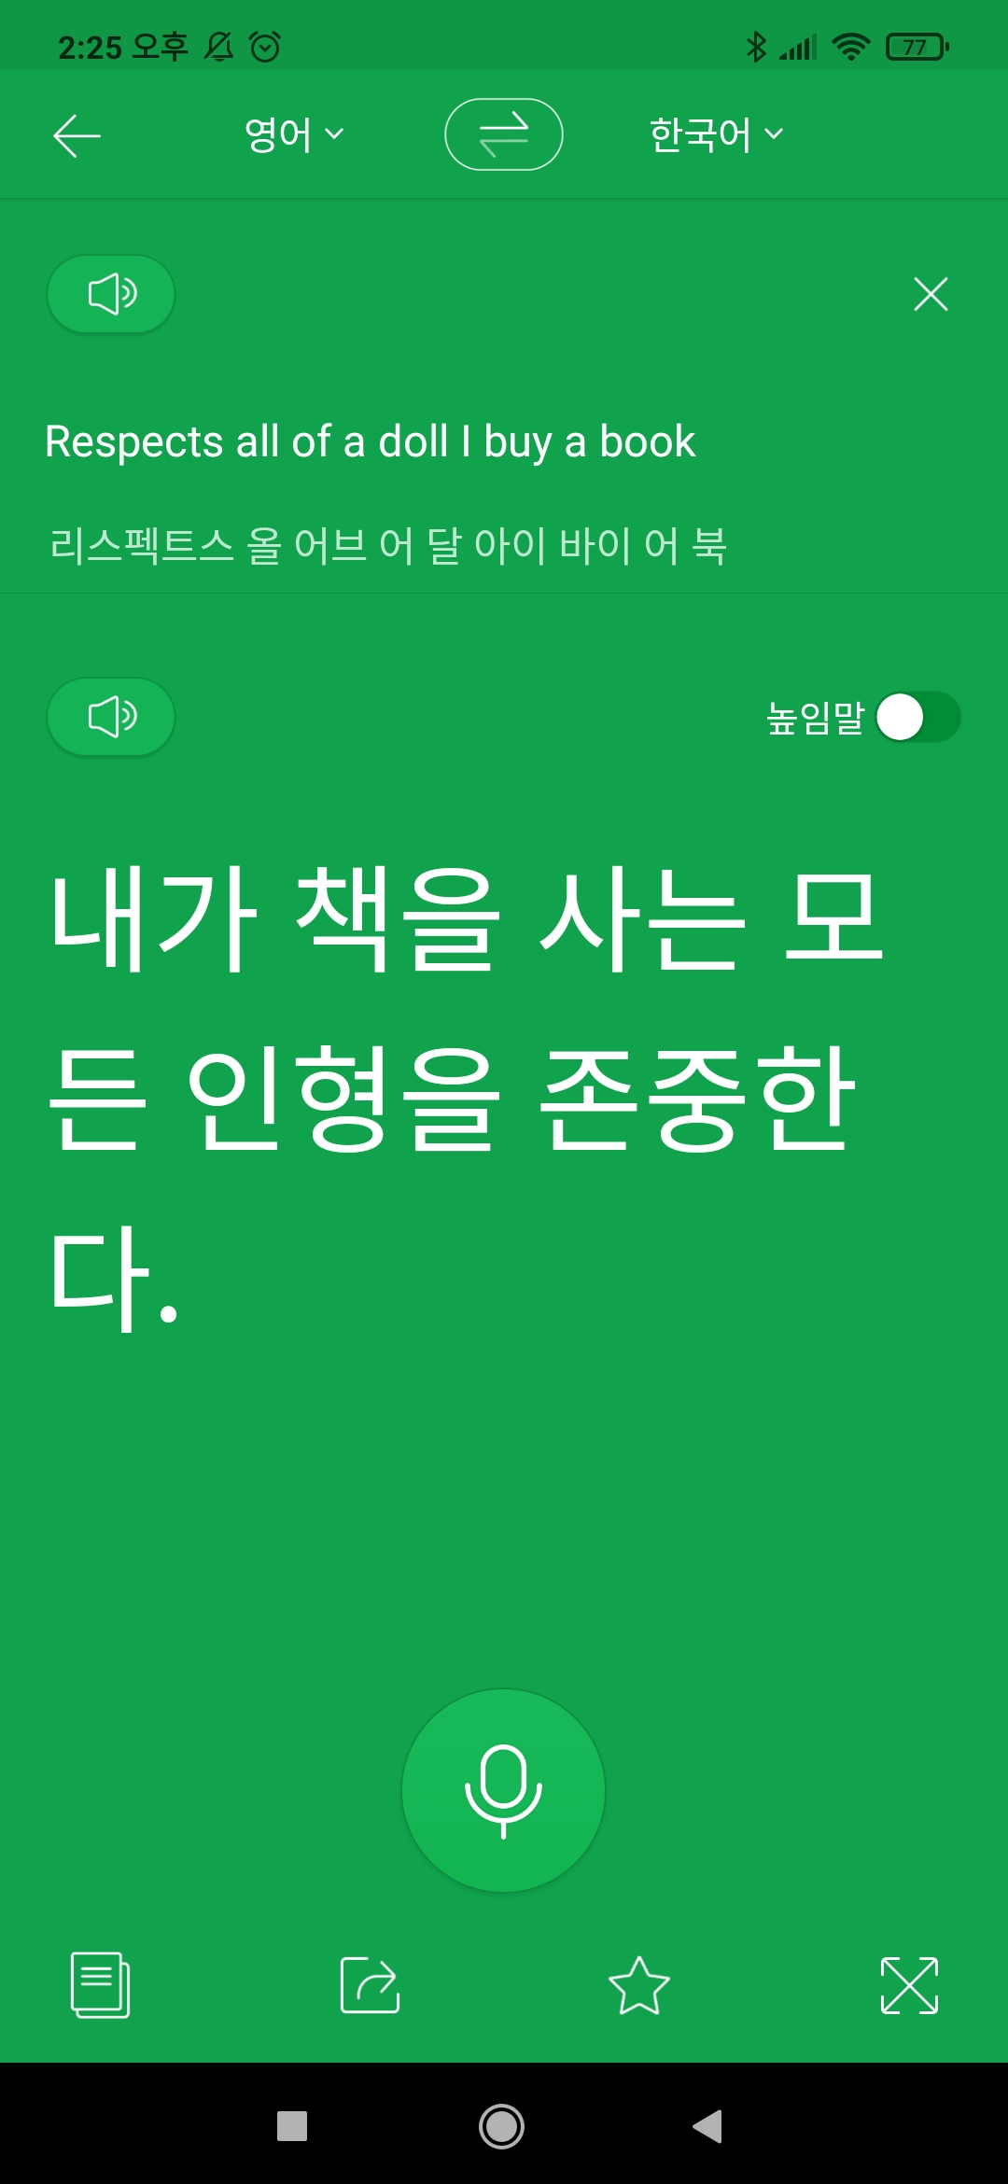 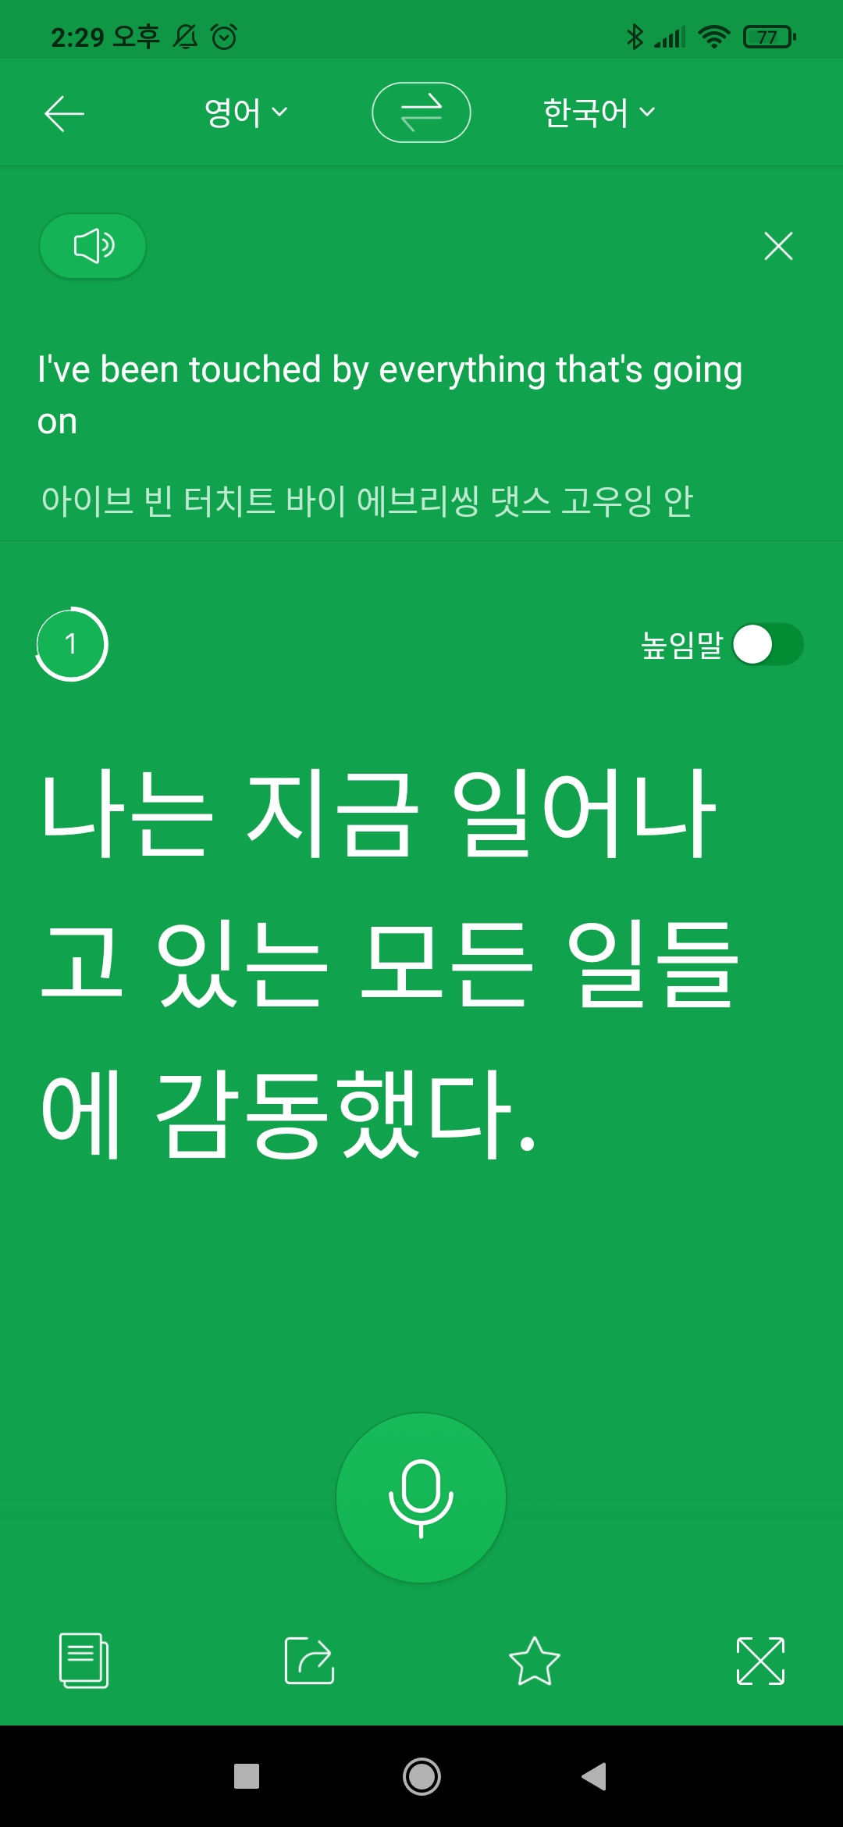

동작은 가능하지만 사용하기에는 조금 부족한 기능이다.

긴 문장의 경우 일부만 알아듣고 일부만 번역되거나

왼쪽의 캡쳐 이미지처럼 말도 안되는 문장으로 번역되는 경우가 발생한다.

방송 진행자가 천천히 얘기할 때 성공 확률이 높았다.

* 1. 이미지를 분석하여 번역

이미지를 직접 업로드하거나 카메라를 통해 입력되는 영상을 실시간으로 분석하여 번역한다.

아래는 분석에 사용된 원본 이미지 이다.



실시간 번역은 지원되지 않는다.

카메라로 촬영하면 촬영된 이미지를 스캔하고(왼쪽 캡쳐 이미지)

분석된 이미지에서 글자 부분 중 어느 부분을 번역할지 선택해야 한다.(가운데 캡쳐 이미지)

선택된 부분을 번역한다.(오른쪽 캡쳐 이미지)

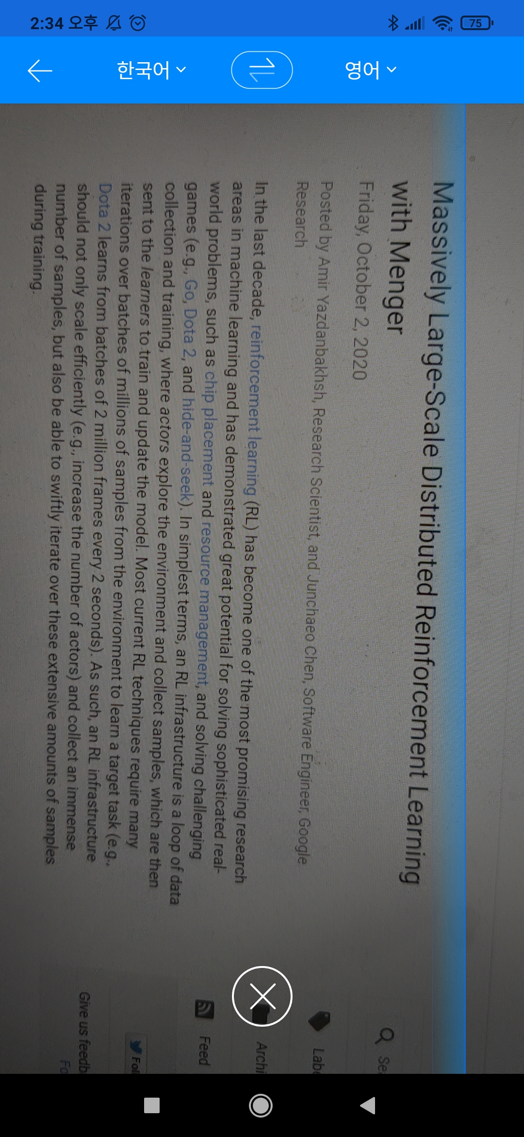 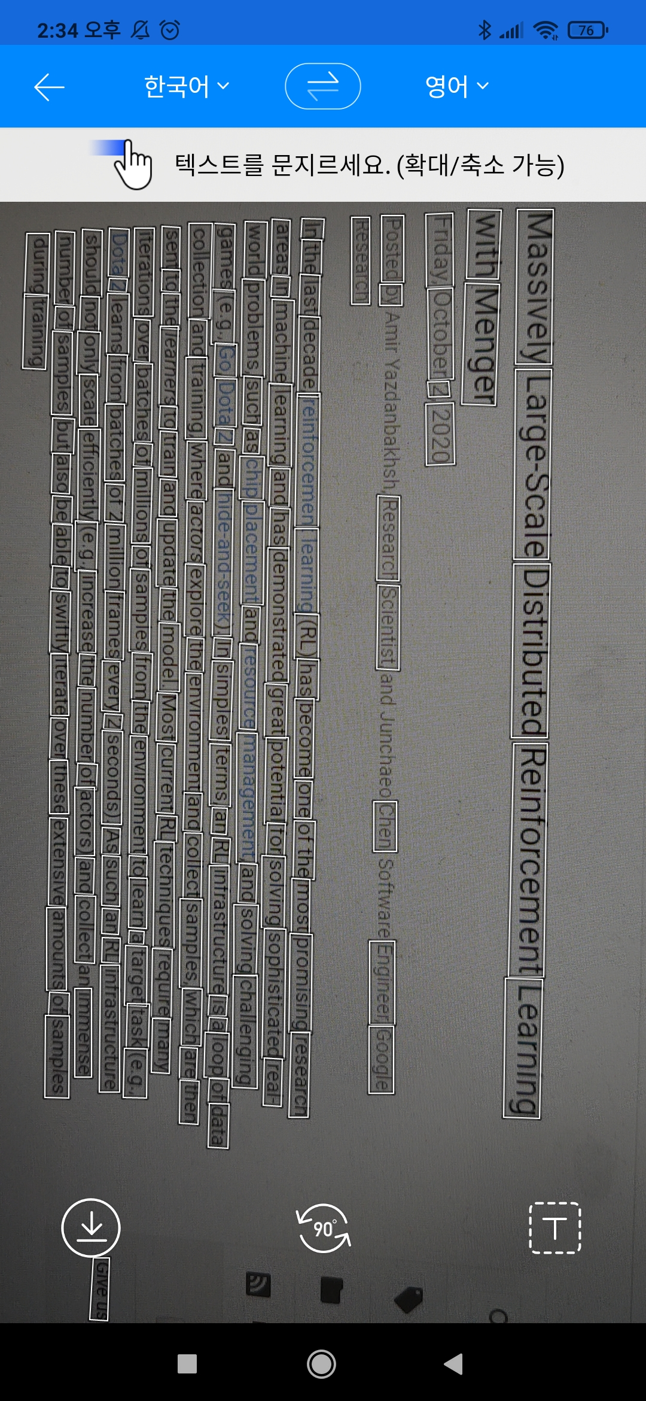 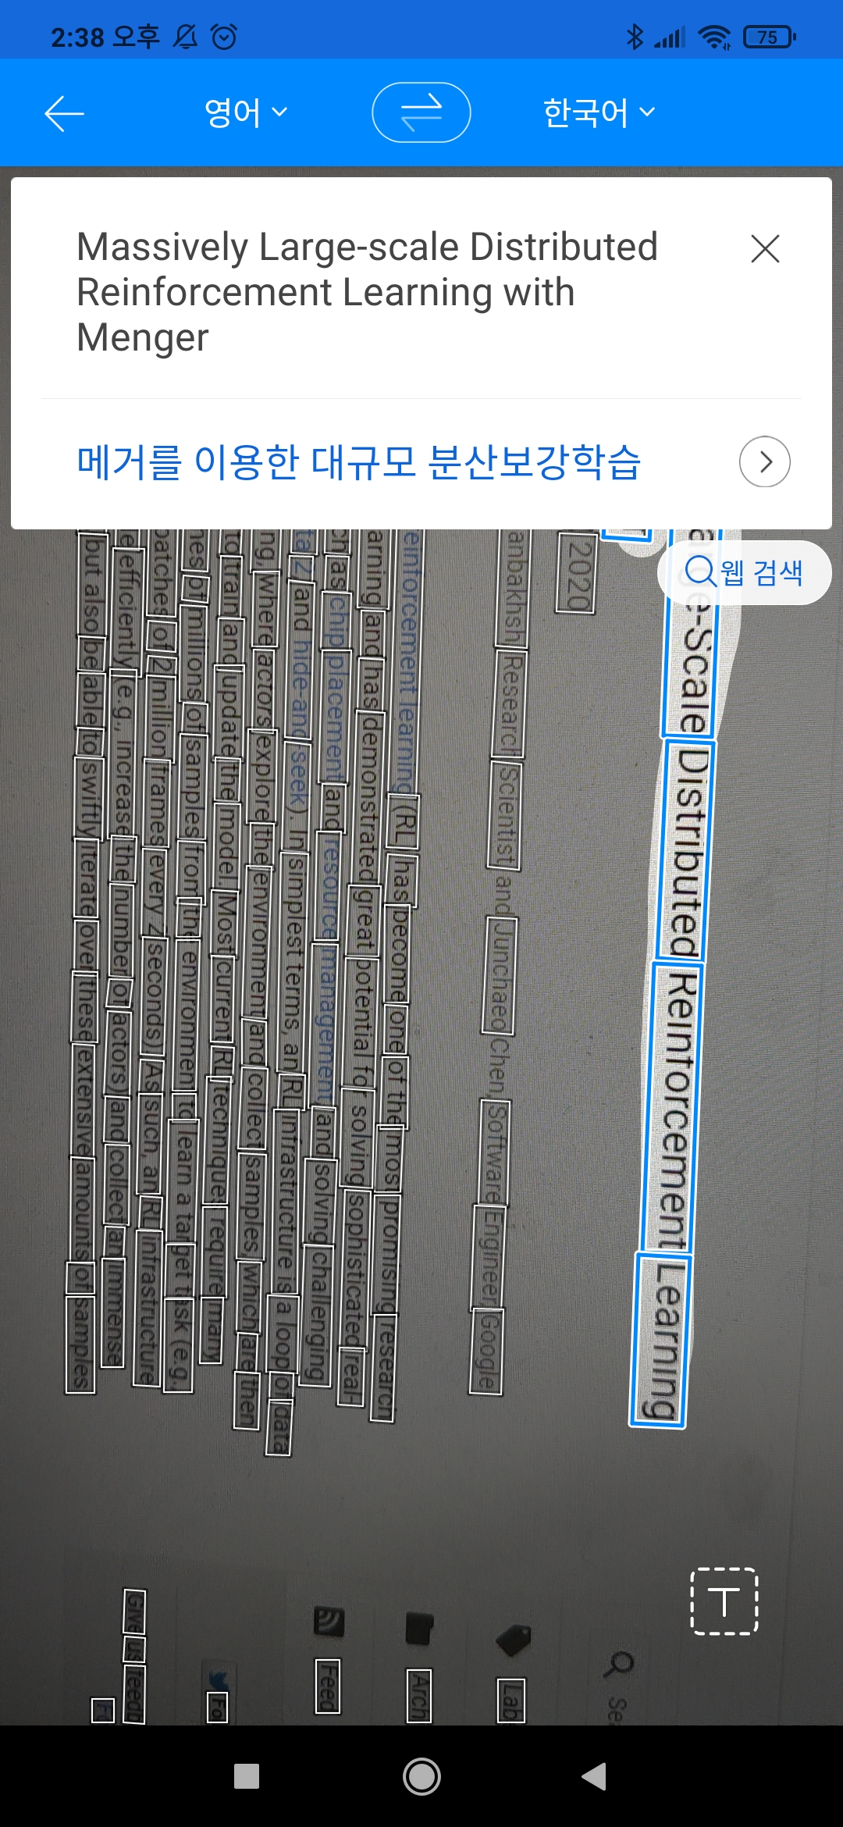

정지된 이미지로만 기능이 동작하므로 사용에 제한이 있을 수 있다.

해외 여행중이라면 간판이나 음식점의 메뉴판 등 대상으로 충분히 사용이 가능하다.

* 1. 텍스트를 직접 입력하여 번역

사용자가 입력창에 텍스트를 직접 입력하여 번역합니다.

아래의 문장을 입력하여 테스트를 진행하였습니다.



아래는 번역의 결과물이다.

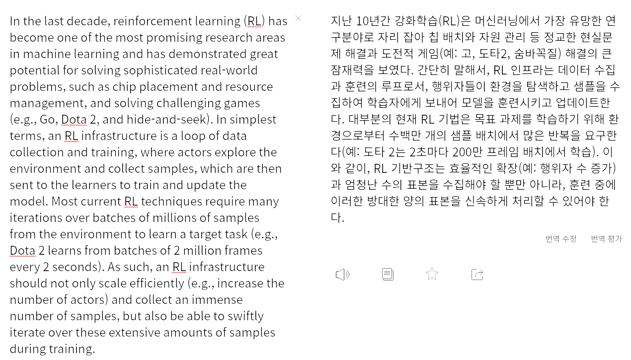

문장이 자연스럽고 깔끔하며, 이해하는데 전혀 문제가 없다.

구글 번역과 비교하면 이상에서 더 자주 접하는 단어들로 구성되어 있다.

tts 기능을 통해 번역된 문장을 읽어주는 기능 부분도 말투가 매우 자연스럽고 거부감이 들지 않는다.

1. 느낀점

구글 번역과 파파고 모두 텍스트를 입력하여 번역하는 기능은 굉장히 잘 동작합니다.

이해하기에는 전혀 무리가 없으며 파파고의 경우가 좀더 친근한 단어들로 구성되어

읽기가 쉽습니다.

이미지를 통해 번역하거나 음성을 통해 번역하는 기능은

구글 번역이 훌륭히 잘 되어 있습니다.

당장 해외에 나가더라도 구글번역 어플리케이션이 설치된 스마트폰만 있으면 아무런 문제없이 생활이 가능하다고 생각됩니다.

파파고의 경우는 해당 기능을 활용하기에는 아직 불편한 사항이 조금 있습니다.

이미지 번역의 경우 실시간 번역이 되지않아 사용자가 여러 번 동작해줘야 하는 점.

음성 번역의 경우에는 또박또박 천천히 말을 해야만 알아들을 수 있다는 점

각각의 장단점이 존재 하므로 활용분야에 맞게 사용하면 될 것으로 생각됩니다.